"Жалтыркөл ауылының негізгі орта мектебі" КММ

2021-2022 оқу жылына арналған
дебат клубының жылдық есебі

Клуб жетекшісі: Конарбаева Д.О

Жалтыркөл ауылы 2022 ж
«Жалтыркөл негізгі орта мектебінің» 2021-2022жж " Жалын " дебаттық клубының жылдық есебі

Дебат клубымыз өз қызметінде
- Қазақстан Республикасының Конституциясын,
- Қазақстан Республикасының «Білім туралы»,
- «Бала құқықтары туралы»,
- «Кәмелетке толмағандар арасында қылмыстың алдын алу және балалардың қадағалаусыз және панасыз қалуының алдын алу туралы» Заңдарын,
- Қазақстан Республикасында білім беруді және ғылымды дамытудың 2020-2025 жылдарға арналған мемлекеттік бағдарламасын іске асыру жөніндегі іс-шаралар жоспарының 35-тармағы және басқа да Қазақстан Республикасының заңнамалық және нормативтік құқықтық актілерін, сондай-ақ осы Қағидаларды басшылыққа алады:

- Дебат клубының қызметі жариялылыққа, ашықтыққа, әрбір мүшесінің пікірін ескеруге, мәселелерді еркін талқылауға, ұжымдық шешімдер қабылдау қағидаттарына негізделеді.
- Дебат клубы әкімшілікпен, педагогтермен және өңірлік дебат клубымен өзара тығыз байланыс жасайды.
- Дебат клубы жұмысының негізгі нысаны – дебаттық турнирлер ұйымдастыру және өткізу.
- Дебаттық турнир Америкалық парламенттік форматы (АПФ) бойынша, Карл Поппер форматы бойынша жүргізіледі.
- Клубтың жұмыс тілдері – қазақ, орыс және басқа тілдер.

Мақсаты:
Оқушыларға патриотизм туралы түсінік бере отырып, оқушыларды отансүйгіштікке, ұлтжандылыққа тәрбиелеу. Оқушылардың еліміздегі патриоттық бағытта жүзеге асырылып жатырған игі істер мен айтулы шаралар, бағыттар туралы түсініктерін кеңейту;

Міндеті:
- Екі жақты позицияда оқушылардың сөз жарасымдарына қатыстыру барысында оларды объективтілік, пікір алуындағы елжандылық, принципшілдік қасиеттерге тәрбиелеу;
- Тақырыпқа байланысты әртүрлі деректер, материалдар, фактілер, статистикалық мәліметтерді саралау арқылы оқушылардың танымдық - эвристикалық қабілеттерін арттыру.
- Шешендік сайыс өнерін жетілдіру,сұрақ – жауап құруды үйрету.
- Сөйлеу стилі және ойды жеткізу.
- Спикерлер, тайм спикерлер міндеттерін қалыптастыру.

«Жалын» дебаттық клубының басшысы: Нурмуханова Малика
Дебат клубының бас төрешісі: Мұхаммедшәріп Әдемай

Дебат клубының мүшелері: Нурмуханова М 8 «ә» сынып
Мұхаммедшәріп Ә 8 «ә» сынып
Казиханова Д 8 «ә» сынып
Рахманберген А 8 «ә» сынып
Смаилова А 8 «ә» сынып
Муратов М 8 «ә» сынып
Дебат клубының Ережесі:

- Дебат клубының және оның мүшелерінің қызметін реттейтін басқа да ережелерді;
- Дебат клубының басқа мүшелерін құрметтеуге;
- Дебат клубының жұмысына белсенді қатысуға, іс-шараларды жоспарлауға және өткізуге;
- Дебат клубы мүшелерінің жалпы жиналысының барлық шешімдерін орындауға;
- Дебат клубы мүшелерінің кездесулеріне уақтылы қатысуға;

Жылдың басында жалпы жиналыс өткізіліп, оның ішінде дауыс беру арқылы "Жалын"клубы мүшелері клуб жетекшісі Нурмуханова Маликаны дебат жетекшісі етіп, Мұхамедшәріп Әдемайды президенттің (басты төрешісі) етіп сайлады. Сонымен қатар, жиналыста дебат клубы президентінің (жетекшісінің) міндеттері, Дебат клубының бас төрешісінің міндеттері және Дебат клубының әрбір мүшесі міндеттері айқындалды.

Дебат клубы президентінің (жетекшісінің) міндеттері белгіленді:
- дебат клубының аталуы мен белгілері туралы шешім;
- жұмыс жоспарын әзірлеу, келісу және бекіту;
- дебаттық форматтарды үйрету;
- оқытудың белсенді топты және жеке түрлерін жүргізу: семинарлар, тренингтер, пікірсайыстар, рөлдік ойындар, турнирлер;
- ағымдағы қызметті жүргізу;
- клуб мүшелерін барлық деңгейдегі турнирлерге дайындау;
- дебат клубының қызметімен байланысты мәселелер бойынша педагогикалық қызметкерлердің мүшелерімен өзара әрекеттесу;
- оқу жылында кемінде 2 рет жалпы жиналыстарды өткізу;
- дебат клубының іс-шараларын өткізу;
- дебат клубының портфолиосын құру (аудио, видео және фото материалдар);
әр түрлі іс-шараларда, оның ішінде басқа ұйымдар өткізетін дебат клубының тұсаукесері;
- дебаттық клубының қызметі туралы ақпарат;
- жинақталған жұмыс тәжірибесін қорыту;
- дебат ерекшеліктері мен дәстүрлерін ескере отырып, дебаттың жалпы принциптеріне негізделген ойын форматтарын дамыту;
- турнирлерді өткізу кезінде ойыншылардың сөйлеу тәртібі мен ережелерін анықтау;
- дебат клубының үздік мүшелерін көтермелеу туралы мектеп директорына ұсыныстар дайындау;
- клубтармен, студиялармен және зияткерлік-сауық бейініндегі қауымдастықтарымен өзара әрекеттесу;
- дебат клубының қызметі туралы ағымдағы және жылдық ақпаратты дайындау.
Дебат клубының бас төрешісінің міндеттері:
- тренингтерді өткізу үшін тақырыптарды таңдау;
- іскерлік ойындарды өткізу үшін тақырыптарды таңдау;
- дебат клубы өткізетін барлық жарыстарда төрешілік ұйымдастыру және өткізу.
Дебат клубының әрбір мүшесі міндеттері:
- дебат клубының мүшелері шешуші дауыс беру құқығы бар жалпы жиналыстарға қатысуға;
- дебат клубының кез келген іс-шараларына қатысуға;
- білім беру ұйымы басшысының келісімі бойынша әртүрлі пікірсайыс турнирлерінде дебат клубын ұсынуға;
- дебат клубының қызметі туралы ұсыныстар енгізу, оларды талқылауға және іске асыруға қатысуға;
- дебат клубының қызметі туралы ақпарат алуға;
- дебат клубының мүшелігінен ерікті түрде шығуға;
- дебат клубының үйлестіру органдарына сайлауға және сайлануға құқылы.

Клуб басшысы клуб мүшелерін "Жалын"клубының мақсаттары мен міндеттерін бағдарламалары мен дебат алаңын таныстырды. Клуб мүшелерінің атқаратын қызметтерін бөліп, жылдық жоспарды құрды. Жалпы жиналыстың шешімдері жалпы жиналыстың төрағасы мен хатшысы қол қойған хаттамалармен ресімделеді.

«Жалтыкөл негізгі орта мектебінің» 2021-2022жж " Жалын " дебаттық клубының жоспары

№ | Іс-шараның атауы | Қысқаша сипаттама | Өткізу  күні | Жауапты  тұлғала | Ескертулер
1 | "Жалын"клубы мүшелерінің жалпы жиналысы. | Клубтың жаңа төрағасын тағайындау. Мектеп оқушыларының "Жалын"клубының мақсаттары мен міндеттері, іс-шаралары туралы ақпараттандыру. Қыркүйекке арналған жұмыс жоспарын талқылау. | Қыркүйек | Жетекшісі:  НурмухановаМ. | Хаттама
2 | Ұлы даланың жеті қыры | Ұсынылған баяндамаларды қарау және талқылау | Қыркүйек | Жетекшісі:  Нурмуханова М. | Есеп
3 | «Жалын" клубының отырысы | Өткізілген іс-шаралар бойынша есептер және қазан айына арналған жұмыс жоспарын талқылау | Қазан | Жетекшісі:  Нурмуханова М. | Хаттама
4 | "Тіл-біздің байлығымыз" | Пікірсайыс өткізу | Қазан | Жетекшісі:  Нурмуханова М. | Есеп
5 | "Кітап-білімнің кілті" | «Оқитын мектеп» жобасымен танысу.  Семей полигонының жабылуына 30 жыл | Қазан | Жетекшісі:  Нурмуханова М. | Есеп
6 | "Жалын" клубының отырысы | Өткізілген іс-шаралар бойынша есептер және қарашаға арналған жұмыс жоспарын талқылау | Қараша | Жетекшісі:  Нурмуханова М. | Хаттама
7 | "Алтын күз" | Дөңгелек стөл.  Дина Нұрпейсованың шығармаларымен танысу | Қараша | Жетекшісі:  Нурмуханова М. | Есеп
8 | "Жалын" клубының отырысы | Өткізілген іс-шаралар бойынша есептер және желтоқсанға арналған жұмыс жоспарын талқылау | Желтоқсан | Жетекшісі:  Нурмуханова М. | Хаттама
9 | Есірткісіз болашақ | Пікірталас сайысы | Желтоқсан | Жетекшісі:  Нурмуханова М. | Есеп
10 | "Жалын" клубының отырысы | Өткізілген іс-шаралар бойынша есептер және ақпанға арналған жұмыс жоспарын талқылау | Ақпан | Жетекшісі:  Нурмуханова М. | Хаттама
11 | Латын әліпбиіне көшудің пайдасы бар ма? | Оқушыларды тілдік дағдыға тәрбиелеуге арналған пікірсайыс | Ақпан | Жетекшісі:  Нурмуханова М. | Есеп
12 | "Жалын" клубының отырысы | Өткізілген іс-шаралар бойынша есептер және Наурыз наурызына арналған жұмыс жоспарын талқылау | Наурыз | Жетекшісі:  Нурмуханова М. | Хаттама
13 | «Интернеттің пайдасы» пайдасы мен зияны | Пікірталас сайысы | Наурыз | Жетекшісі:  Нурмуханова М. | Есеп
14 | "Жалын" клубының отырысы | Өткізілген іс-шаралар бойынша есептер және сәуір айына арналған жұмысты талқылау | Сәуір | Жетекшісі:  Нурмуханова М. | Хаттама
15 | "Ешкім де, ештеңе де ұмытылмайды» | Волонтерлікті дамыту | Сәуір | Жетекшісі:  Нурмуханова М. | Есеп
16 | «Жалын" клубының отырысы | Өткізілген іс-шаралар бойынша есептер | Мамыр | Жетекшісі:  Нурмуханова М. | Хаттама
17 | "Жалын" ДК жұмысының қорытындысын шығару | Жылдық есепті дайындау | Мамыр | Жетекшісі:  Нурмуханова М. | Есеп

Жоспар бойынша 2021-2022 жылдары «Жалын» дебаттық клубы жылдық жоспарға сәйкес
- "Тіл-біздің байлығымыз"
- Есірткісіз болашақ
- Латын әліпбиіне көшудің пайдасы бар ма?
- «Интернеттің пайдасы» пайдасы мен зияны тақырыптарына пікірсайыс,
- "Алтын күз"
- Семей полигонының жабылуына 30 жыл тақырыптарына дөңгелек стол іс –шаралары өткізілді.
«Жалын" клубының отырысында өткізілген іс-шаралар бойынша есептер берілді және клуб мүшелерінің баяндамалары мен ұсыныстары тыңдалып, қарастырылды. Айлық жұмыс жоспары талқыланды. Өткізілген пікірсайыс пен жоспарда белгіленген іс-шаралардың қорытындылары шығарылды.

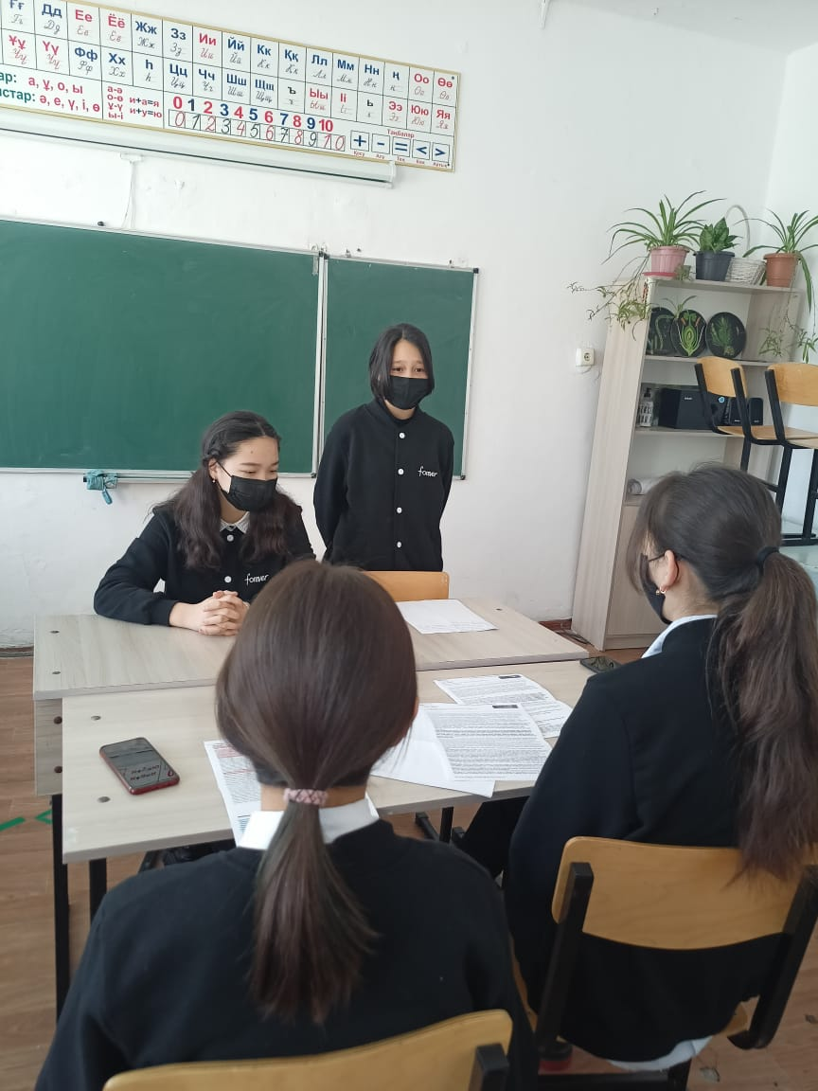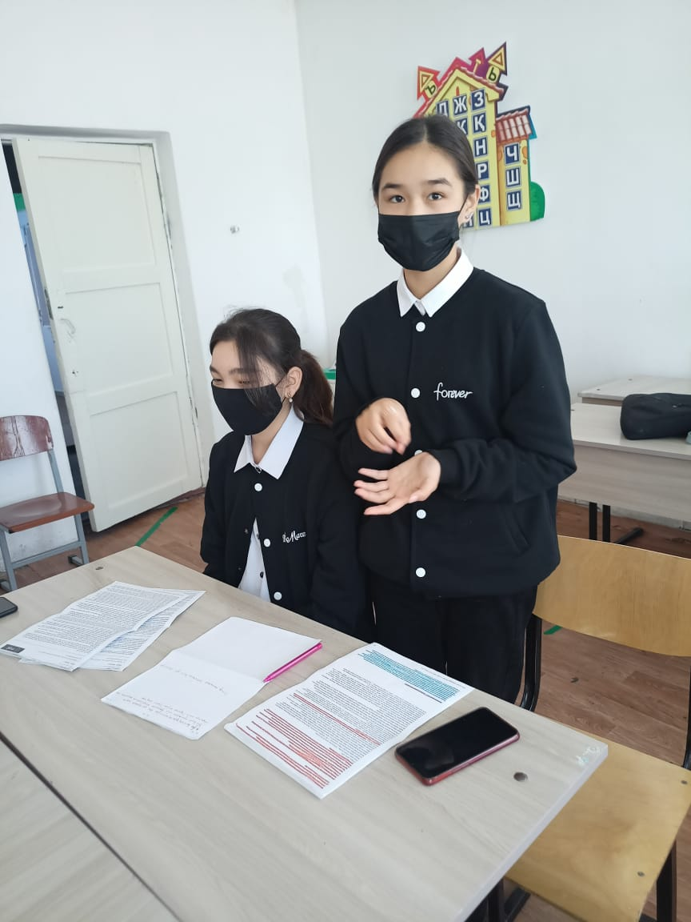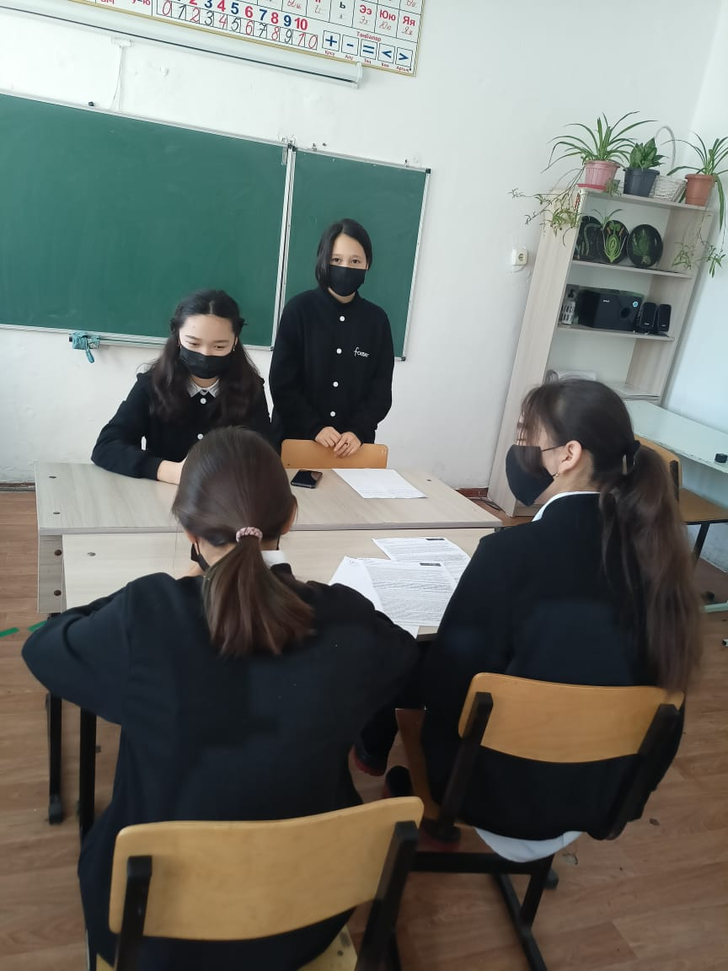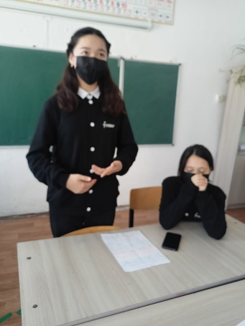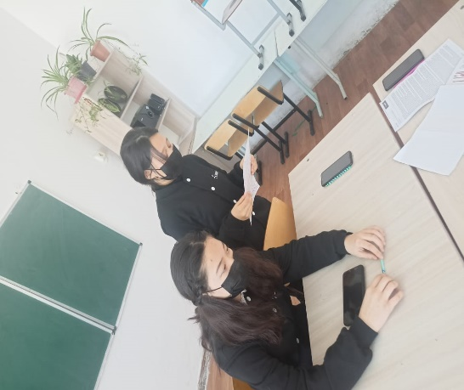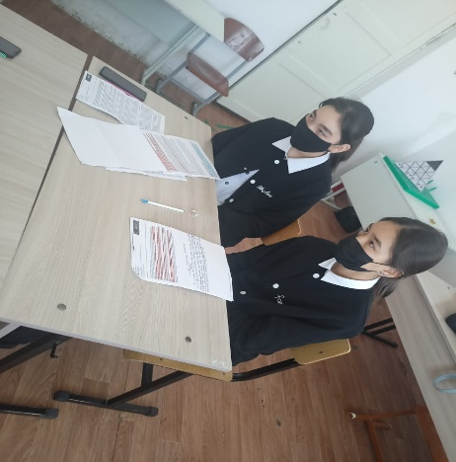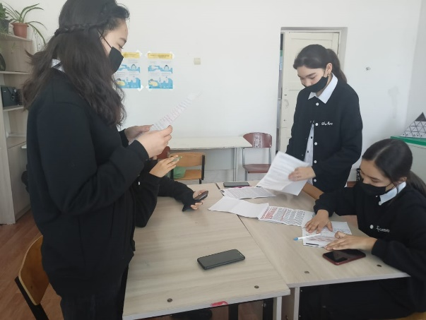

https://www.instagram.com/tv/CXTZ_QOjuyW/?igshid=YmMyMTA2M2Y=
https://www.instagram.com/tv/CZr2pRsjF7v/?igshid=YmMyMTA2M2Y=

